ПАМЯТКА по правилам поведения при опасности возникновения и возникновении террористического акта
27.03.2018
Поведение при угрозе террористического акта во многом влияет не только на сохранность вашей жизни, но и всех окружающих людей, которые по воле случая оказались в подобной ситуации.Каждый должен знать правила поведения при угрозе террористического акта для того, чтобы в случае непредвиденной ситуации быть начеку.

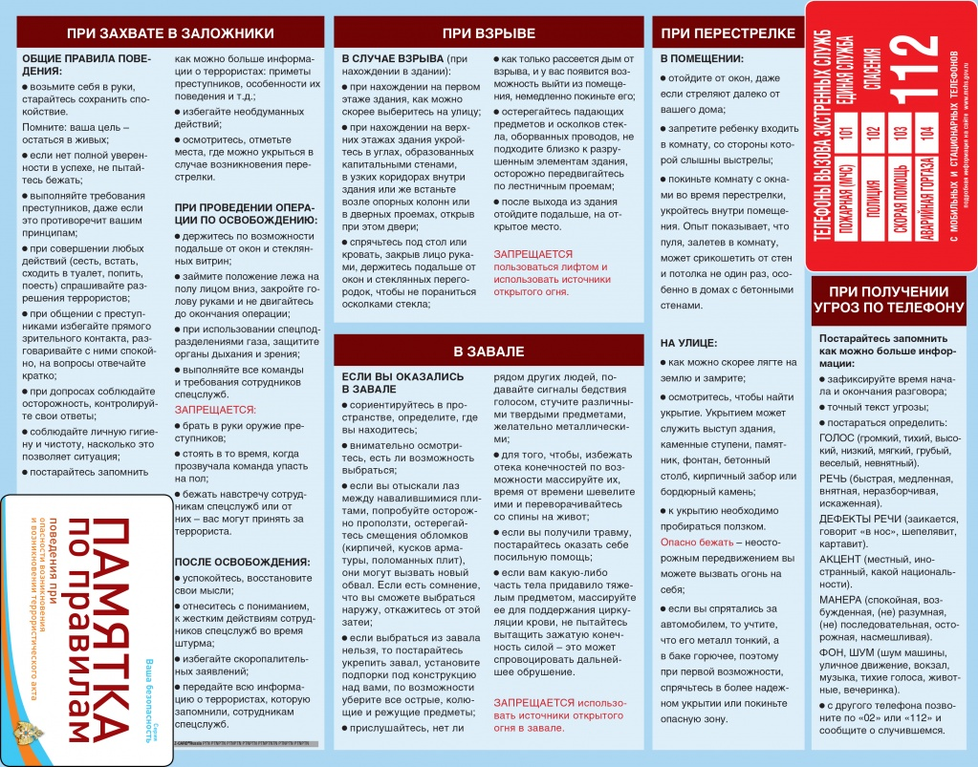
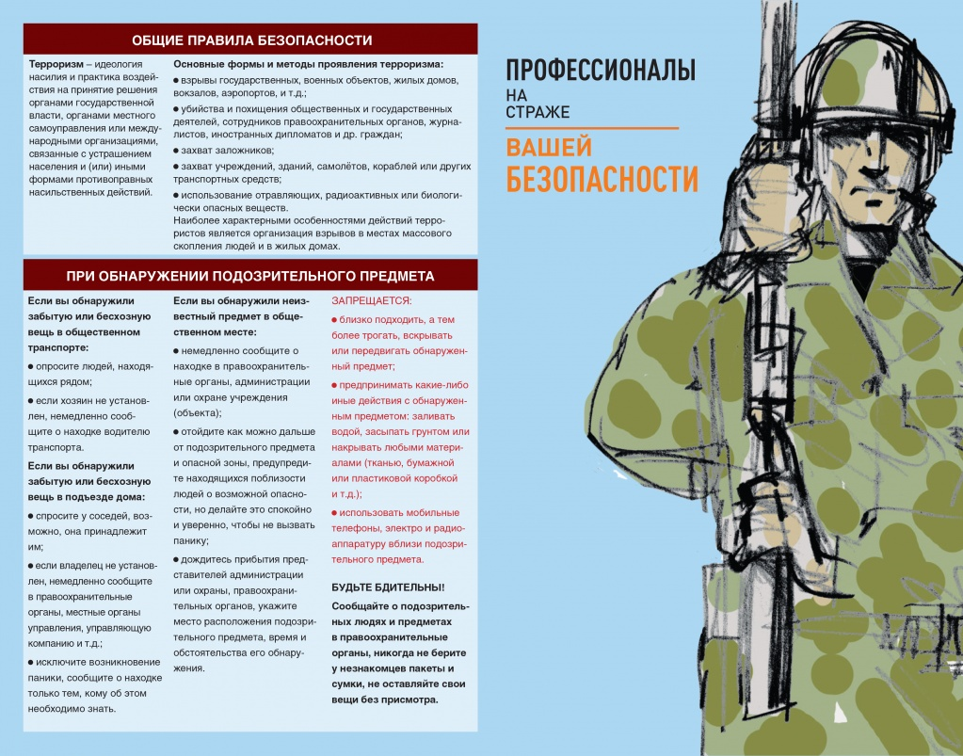

Адрес страницы: http://zyablikovo.mos.ru/safety-and-security/detail/7220865.html
Управа района Зябликово города Москвы

